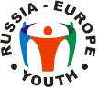
Первый специализированный Российско-Европейский организатор конкурсно-фестивальных, выставочных, образовательных мероприятий в области искусства и международных культурных обменов

Агентство Культуры и Искусства (Россия, г. Москва)

Российско-Европейское арт-партнерство "TOGETHER"(Россия, Франция, Испания)

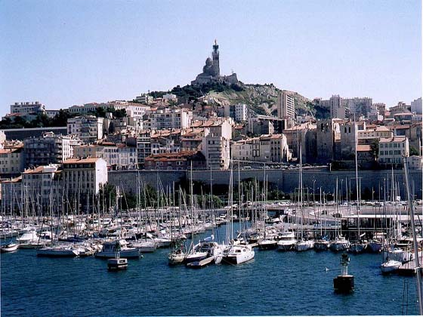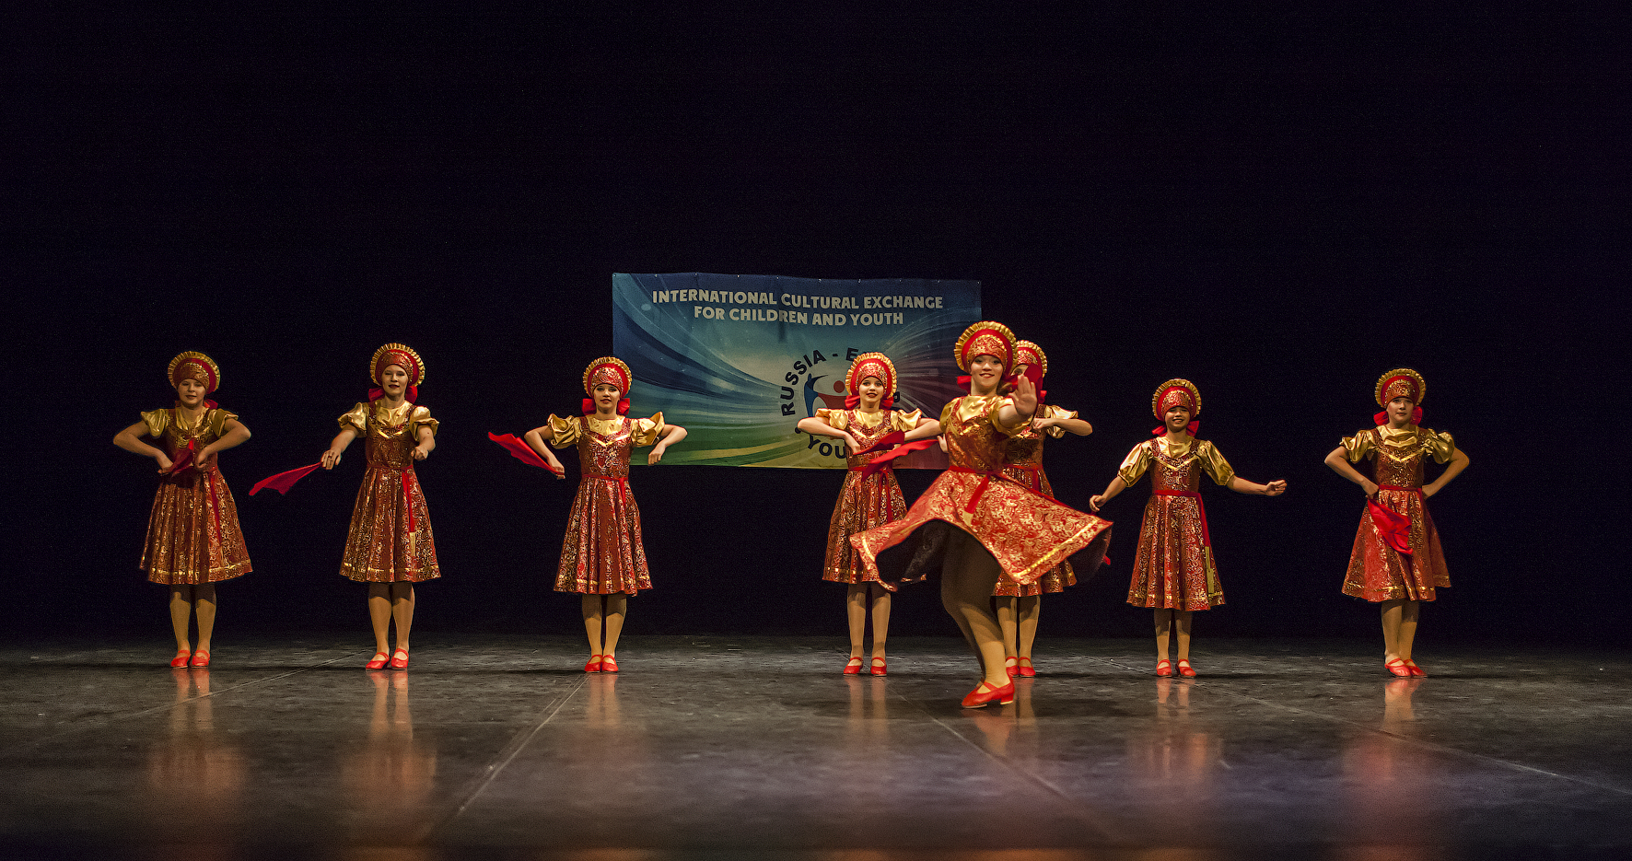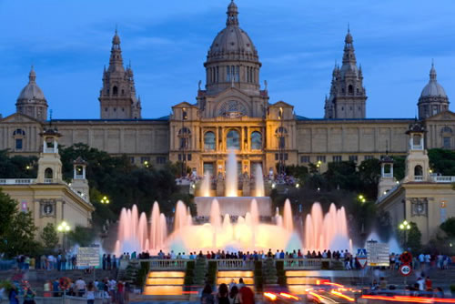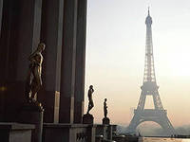

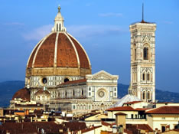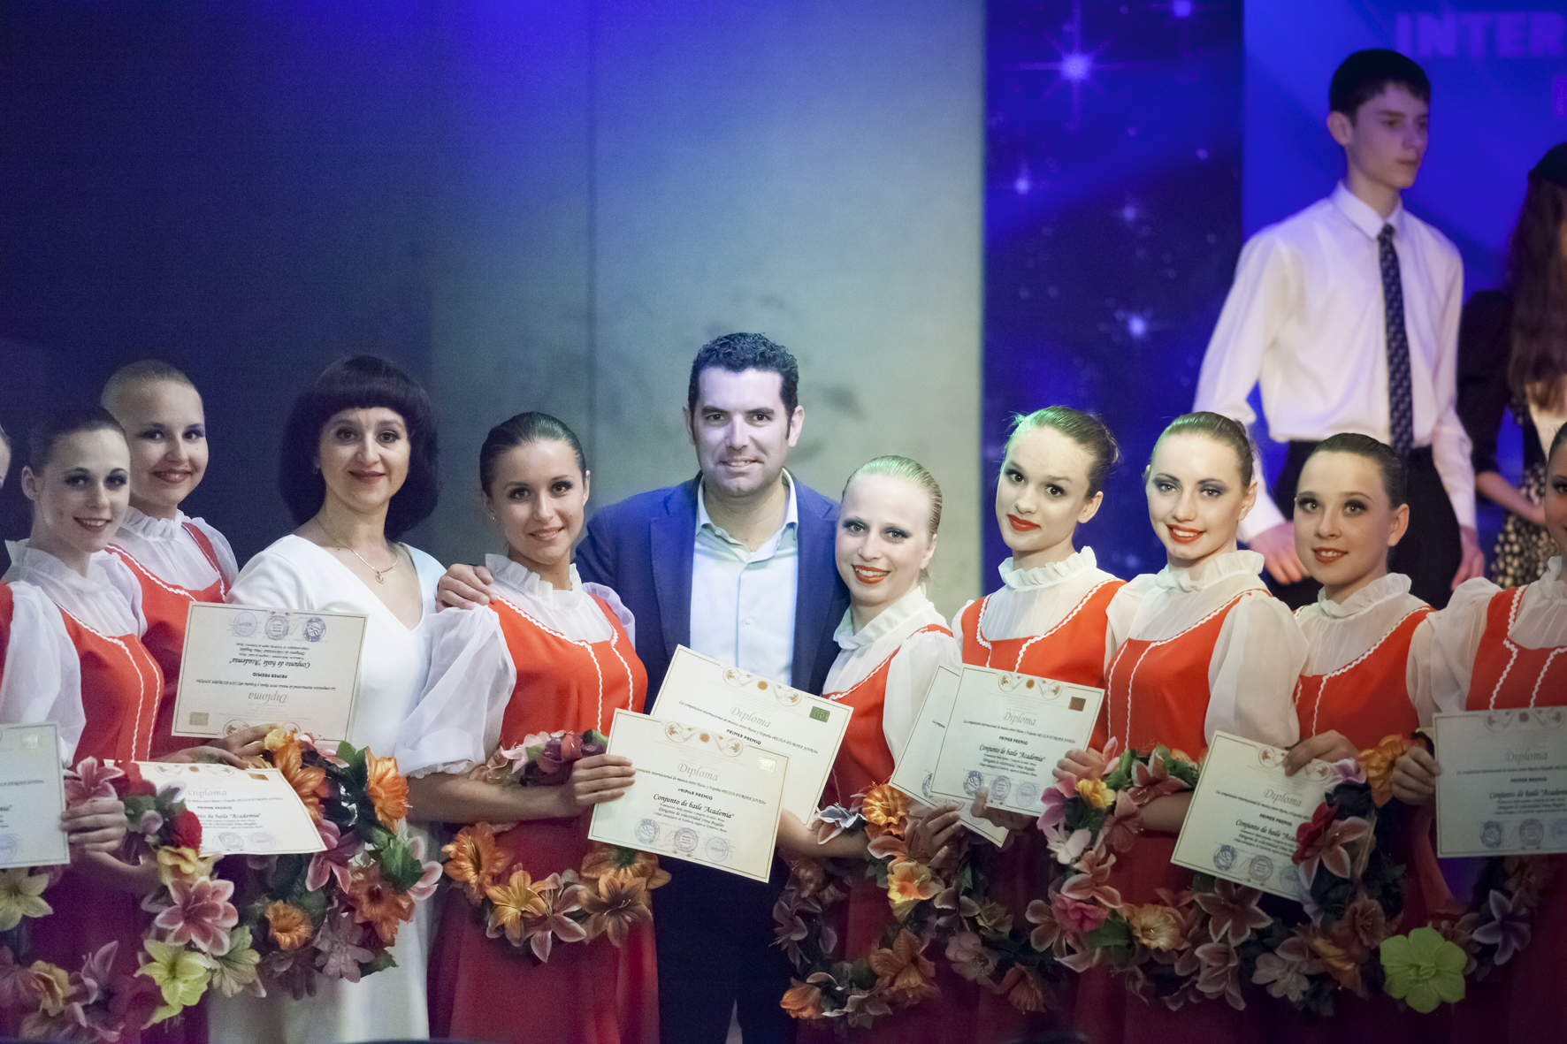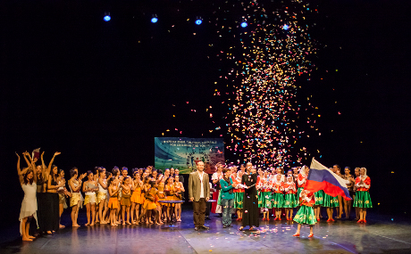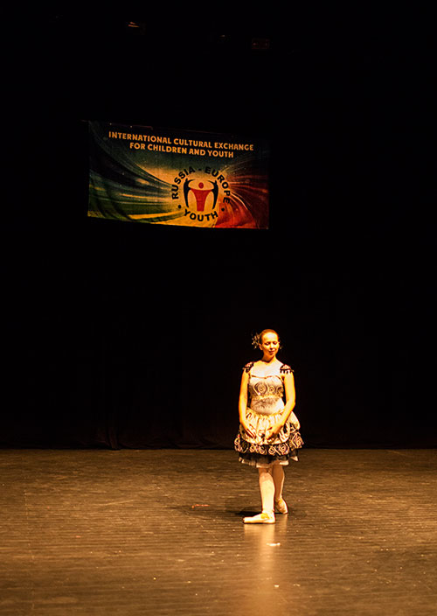

ПОЛОЖЕНИЕ

О ТАНЦЕВАЛЬНЫХ КОНКУРСАХ

V МЕЖДУНАРОДНОГО ДЕТСКОГО И ЮНОШЕСКОГО КУЛЬТУРНОГО ОБМЕНА

«РОССИЯ-ЕВРОПА МОЛОДАЯ 2016-2017»

(Франция, Испания)

Конкурсные мероприятия V Международного детского и юношеского культурного обмена «РОССИЯ-ЕВРОПА МОЛОДАЯ 2016-2017» проходят в сотрудничестве с:

Генеральными Консульствами РФ во Франции, Испании;

Мэриями городов Барселона, Пинеда де Мар, Льорет де Мар (Испания), Ницца, Марсель, Париж (Франция);

Образовательными учреждениями культуры и искусств Италии, Франции, Испании:
- Парижской высшей национальной консерваторинй музыки и танца (Франция, Париж);
- l'Académie Méditerranéenne de Danse (Франция, Марсель);
- Танцевальной школой DANCE ACADÉMIE (Франция, Марсель);
- Школой танцев ESM MG Compagnie (Франция, Марсель).
I. Состав участников делегаций
1.1. В европейских конкурсах V Международного детского и юношеского культурного обмена «РОССИЯ-ЕВРОПА МОЛОДАЯ 2016-2017» участвуют победители областных, региональных, российских и европейских, а также Международных фестивально-конкурсных мероприятий в области танцевального искусства: ДИПЛОМАНТЫ, ЛАУРЕАТЫ, обладатели СПЕЦИАЛЬНЫХ ДИПЛОМОВ. Участники отборочных конкурсных мероприятий 2012-2016 годов «РОССИЯ-ЕВРОПА МОЛОДАЯ», «АРТ-ФОРУМ», «DANCE-PREMIER-CLASS», «Наследие Терпсихоры», «Ступени мастерства» получившие персональные Приглашения для участия в европейском финале, Гранты/Сертификаты и не использовавшие их, участвуют в европейских конкурсных мероприятиях на особых условиях.
1.2. Для участия в конкурсных образовательных мероприятиях формируются делегации культурного обмена, которые централизованно вылетают из г. Москвы.

II. Возрастные и профессиональные категории участников
международных конкурсов, конкурсные требования
2.1. Возраст участников конкурса – от 8 до 35 лет. Возраст участников определяется на дату начала конкурсных мероприятий.
2.2. Возрастные категории участников конкурсов:
A - до 9 лет

B – 10-12 лет;

C – 13-15 лет;

D –16-18 лет;

E – 19-21 год;

F – 22-25 лет;

G – 26 лет и старше;

H – смешанные группы.
Возрастная категория коллектива определяется по большинству участников.
2.3. Профессиональные категории участников конкурсов:
- Fan – участники и коллективы из учреждений любительского типа: дворцы творчества, клубы, кружковая и досуговая деятельность при учреждениях общеобразовательного типа, непрофильных ССУЗов, ВУЗов, самодеятельные коллективы и т.д. представляют конкурсную программу из 2 танцевальных композиций;
- Pupil – учащиеся и коллективы ДШИ, учреждений дополнительного или до профессионального образования в области искусства, учащиеся и коллективы профильных ССУЗов и т.д предоставляют свободную конкурсную программу из 2 разнохарактерных танца (композиций);
- Profession – студенты профильных ВУЗов в области танцевального искусства, профессиональные танцоры предоставляют конкурсную программу из 3 разнохарактерных танцев (композиций).

По желанию участника дополнительно к конкурсным номерам приветствуется исполнение внеконкурсной программы до 20 минут.

III. Номинации конкурсов:
- классический танец;
- народная хореография;
- современная хореография (джаз, модерн, неоклассика);
- эстрадная хореография (современный балет, шоу-группы, степ);
- спортивная хореография (хип-хоп, диско, техно, стрит, электрик буги, брэйк данс, поп локинг, др. уличные стили);
- бальная хореография;
- театр танца.
IV. Даты проведения конкурсных и образовательных мероприятий

Страна | Город | Даты конкурса*
Испания | г. Барселона | 20-25 апреля 2017 год
Испания | г. Барселона | 14-19 сентября 2017 год
Франция | г. Ницца | 30 июня – 03 июля 2017 год
Франция | г. Марсель (г. Париж по желанию) | 12-15 октября 2017 год (Марсель)  15-18 октября 2017 год (Париж)

4.1.Указаны даты основных программных мероприятий (репетиции, конкурс, образовательные мероприятия, экскурсионная программа). По желанию участников возможен заказ дополнительных дней проживания в городах проведения мероприятий культурного обмена.
V. Состав жюри конкурсов
5.1. Международное жюри конкурса представляют известные европейские деятели культуры и искусства, профессорско-преподавательский состав высших учебных заведений Европы в области танцевального искусства.

V. Награждения участников
6.1. Участники конкурсных мероприятий награждаются Международными дипломами и призами. Из состава участников члены жюри определяют Лауреатов (I, II, III место) в соответствии с номинацией и возрастной категорией участников. Участники (слушатели) образовательных мероприятий культурного обмена (мастер-классов) награждаются именными европейскими Сертификатами, подтверждающими повышение квалификации. Спонсоры, руководители учреждений участников награждаются Благодарственными письмами европейского образца.

VI. Финансовые условия
7.1. Аккредитация участников в конкурсных и образовательных мероприятиях культурного обмена - БЕСПЛАТНО.
В бесплатный конкурсный пакет входит:
- Акустические репетиции;
- Образовательные мероприятия/мастер классы с европейскими участниками/преподавателями;
- Конкурсная программа;
- Дипломы, призы, Благодарственные письма, Сертификаты об участии в образовательных мероприятиях;
7.2. Российские участники, преподаватели, руководители коллективов и сопровождающие оплачивают стоимость европейского визит-пакета. Преподаватели/руководители коллективов (10 и более человек) обеспечиваются БЕСПЛАТНЫМ европейским визит-пакетом.
В стоимость визит-пакета входит:
- Сопровождение делегации представителями российского Оргкомитета из Москвы;
- Групповой трансфер «Аэропорт – Отель – Аэропорт» с русскоговорящим сопровождающим;
- Проживание в отеле 3-4*, 2-3 местное размещение;
- Питание: в Испании полный пансион (завтрак, обед, ужин + напитки), во Франции (завтрак);
- Групповой трансфер в день конкурса «Отель – Концертная площадка - Отель» (при необходимости);
- Обзорная экскурсионная программа;
- Страховка на сумму покрытия 30 000,00 евро.
7.3. Участники, преподаватели, концертмейстеры и руководители коллективов, награжденные ГРАНТАМИ, СЕРТИФИКАТЫ в рамках отборочных конкурсных мероприятий 2013-2017 годов «РОССИЯ-ЕВРОПА МОЛОДАЯ»,
«АРТ-ФОРУМ», «MUSIC ANYDAY», «Серебряный пассаж», «Ступени мастерства» могут использовать их номинал для оплаты стоимости визит-пакета, т.е. стоимость визит-пакета уменьшается на сумму Гранта или Сертификата.
7.4. Стоимость европейского визит-пакета:
Город | Полная стоимость визит-пакета на 1 человека без учета Грантов | Дополнительно оплачивается
г. Барселона  (Испания) | 398,00 евро (минус номинал Гранта/Сертификата) | Групповой Авиабилет Москва-Барселона-Москва = 18500,00 руб.  Шенгенская виза в Испанию – 90,00 евро
г. Ницца + по желанию Монако (Монте-Карло), Сан-Ремо (Италия) | 450,00 евро (минус номинал Гранта/Сертификата) | Групповой Авиабилет Москва-Ницца-Москва = 18900,00 руб.  Шенгенская виза во Францию – 85,00 евро
г. Марсель +  по желанию г. Париж (Франция) | Только Марсель 510,00  евро (минус номинал Гранта/Сертификата)  или  Марсель+Париж 740,00 евро (минус номинал Гранта/Сертификата) | Групповой Авиабилет Москва-Марсель – Москва =16700,00 руб. или  Групповой Авиабилет Москва-Марсель (Париж) – Москва =18900,00 руб.  Шенгенская виза во Францию – 85,00 евро  Групповой билет на скоростную электричку TGV Марсель-Париж (для тех, кто продолжает программу в Париже) = 50,00 евро
  - Стоимость авиабилетов указана ориентировочная и уточняется авиакомпанией на момент бронирования.
  - Участники могут самостоятельно организовывать свой авиа/ж/д или автобусный переезд до места проведения конкурсных европейских мероприятий.
  - Участники могут самостоятельно оформлять Шенгенскую визу.
  - Все платежи участники оплачивают БЕЗНАЛИЧНО в рублях РФ. Все платежи в ЕВРО оплачиваются БЕЗНАЛИЧНО в рублях по продажному курсу евро Альфа-Банка на день оплаты +2%.
  - В случае отказа от запланированной поездки и участия в конкурсных и образовательных мероприятиях участнику возвращается 100% оплаченных денежных средств за минусом реально понесенных и подтвержденных документально расходов Оргкомитета в связи с подготовкой выезда участника в Европу.
  - По запросу (желанию) участникам может быть оформлена страховка от невыезда.
  - С целью финансовой поддержки участников (по запросу) Оргкомитет направляет спонсорские письма-прошения потенциальным спонсорам участников (см. Приложение 2).

VIII. Порядок оформления выезда участников на конкурсные европейские мероприятия
8.1. Для оформления выезда участников в Европу, преподаватели/руководители, сопровождающие лица должны иметь действующие заграничные паспорта;
8.2. Для открытия шенгенской визы участники, преподаватели/руководители, сопровождающие лица в возрасте старше 12 лет должны пройти процедуру дактилоскопии (снятие отпечатков пальцев) в любом визовом центре одной из стран шенгенского соглашения. Информацию о визовом центре, находящемся в ближайшей доступности к месту проживания участников можно получить в Оргкомитете.
8.3. Для участия в конкурсе участникам необходимо совместно с Оргкомитетом придерживаться следующих графиков подготовки выезда делегаций:
Город | Даты конкурса | Сроки и порядок оформления выезда делегаций в ЕВРОПУ
г. Барселона  (Испания) | 20-25 апреля 2017 год | - Подача заявки (см. Приложение 1), получение пакета финансовых документов (Договор, Счет, Акт) - до 01 марта 2017.  - Оплата 30% визит-пакета, оплата 100% стоимости авиабилетов, визы, получение бланков/образцов документов для формирования визового досье – до 05 марта 2017.  - Оплата 70% стоимости визит-пакета – до 01 апреля 2017.
г. Ницца + по желанию г. Монте-Карло (Монако), г. Сан-Ремо (Италия) | 30 июня - 03 июля 2017 год | - Подача заявки (см. Приложение 1), получение от Оргкомитета пакета финансовых документов (Договор, Счет, Акт) - до 15 мая 2017.  - Оплата 30% визит-пакета, оплата 100% стоимости авиабилетов, получение бланков/образцов документов для формирования визового досье – до 20 мая 2017.  - Оплата 70% стоимости визит-пакета – до 30 мая 2017.
г. Барселона  (Испания) | 14-19 сентября 2017 год | - Подача заявки (см. Приложение 1), получение пакета финансовых документов (Договор, Счет, Акт) - до 01 августа 2017.  - Оплата 30% визит-пакета, оплата 100% стоимости авиабилетов, получение от Оргкомитета бланков/образцов документов для формирования визового досье – до 05 августа 2017.  - Оплата 70% стоимости визит-пакета – до15 августа 2017.
г. Марсель +  по желанию г. Париж (Франция) | 12-15 октября 2017 год  (Марсель)  15-18 октября 2017 год  (Париж) | - Подача заявки (см. Приложение 1), получение пакета финансовых документов (Договор, Счет, Акт) - до 01 сентября 2017.  - Оплата 30% визит-пакета, оплата 100% стоимости авиабилетов, оплата 100% стоимости билетов на TGV, получение бланков/образцов документов для формирования визового досье – до 05 сентября 2017.  - Оплата 70% стоимости визит-пакета – до 10 сентября 2017.

IX. Порядок предоставления документов для открытия шенгенской визы во Францию
9.1. Сформированные визовые досье необходимо направлять ТОЛЬКО КУРЬЕРСКОЙ почтой (DHL, СДЭК, Фокс-Экспресс и т.п.) или ЛИЧНО привозить в офис пункта приема документов по следующим адресам:
- В Москве (для участников из Центрально части России): 115035, г. Москва, 3-ий Кадашевский переулок, д. 6 стр.2, тел. 8-926-664-32-99 е-mail: interconcurs@gmail.com Получатель Агентство Культуры и Искусства (ответственный получатель Наталья Валерьевна Сидорова);
- В Новосибирске (для участников из Сибирского региона, Дальнего Востока): 630055, г. Новосибирск, ул. Мусы Джалиля, 3/1 офис 404, тел./факс (383)316-58-58, м. т. 8-952-926-54-50 e-mail: art_forum@mail.ru Получатель ООО «Департ» (ответственный получатель Пономарева Наталья Шамильевна).

X. Оргкомитет
10.1. Контакты Оргкомитета: Тел./Факс в России: 8(495)363-14-25, моб. тел. 8-925-445-64-31
115230, г. Москва, Хлебозаводский проезд, д. 7, стр. 9, эт. 9 пом. XV к.2
Сайт http://start-culture.com E-mail: interconcurs@gmail.com
10.2. Банковские реквизиты Оргкомитета:

Получатель платежа: ООО Агентство культуры и искусства

ИНН 7724846496, КПП 772401001, р/с 40702810002630000156 в ОАО "АЛЬФА-БАНК, БИК 044525593,

к/с 30101810200000000593 в ОПЕРУ МОСКОВСКОГО ГТУ БАНКА РОССИИ

Назначение платежа: Участие в конкурсе РОССИЯ-ЕВРОПА МОЛОДАЯ (страна, город проведения конкурса, ФИ участника или название коллектива, город, учреждение).
ПРИЛОЖЕНИЕ 1
ЗАЯВКА*
на аккредитацию участника международного танцевального конкурса
«РОССИЯ-ЕВРОПА МОЛОДАЯ 2016-2017»

Страна, город, даты проведения конкурса
Полное и сокращенное название учреждения участника (аббревиатура)
Адрес, телефон, факс, e-mail учреждения участника
ФИО руководителя учреждения участника
ФИ участника/название коллектива на русском языке
Дата рождения участника/год создания коллектива
Возрастная категория участника
Номинация
Профессиональная категория
ФИО преподавателя/руководителя коллектива, контактный телефон, e-mail
ФИО концертмейстера (если есть), контактный телефон, e-mail
ФИО контактного лица, который занимается организацией выезда участников в Европу, его контактный телефон, e-mail
Конкурсная программа участника: постановщик, композитор/ название/хронометраж
Внеконкурсная программа участника (если есть): постановщик, композитор/ название/хронометраж
Райдер-лист (необходимые технические требования для выступления конкурсанта).
Краткая характеристика коллектива/солиста (год образования, награды, выступления)**
Список лиц, которым необходимо подготовить Благодарственные письма (спонсоры, преподаватели, руководители учреждений и др. лица)
ФИО (контактный телефон) сопровождающего лица, на которого возложена ответственность за сопровождение и безопасность детей в период проведения Конкурса
Полный список выезжающих в Европу с указанием дат рождения, статуса (участники, сопровождающие лица, преподаватели/руководители, концертмейстеры и т.д.), данных свидетельств о рождении (российских паспортов), данных загранпаспортов (ФИ как в загранпаспорте, номер, срок годности, кем выдан, гражданство)
Информация по расселению участников в отеле: какие номера бронируем (2,3,4-хместные, кто с кем проживает)
Требуется-ли оформление визы
Указать маршрут перелета в составе делегации (нужное подчеркнуть):
из Москвы, из Новосибирска, самостоятельный авиа/ж/д/автобусный маршрут без делегации
Дополнительная информация для Оргкомитета, которую необходимо учесть при подготовке выезда участников и проведении конкурсных мероприятий в Европе (при необходимости)

*Заявка заполняется на компьютере. Данный документ приставляет собой бланк. Заявку Вы составляете самостоятельно, соблюдая перечень и порядок изложения оговоренной в бланке информации.

** лауреаты, дипломанты, обладатели спец. дипломов предоставляют скан-копии результативных дипломов за последние 3 года. Участники проектов «РОССИЯ-ЕВРОПА МОЛОДАЯ», «АРТ-ФОРУМ», «DANCE-PREMIER-CLASS», «Наследие Терпсихоры», «Ступени мастерства» получившие Гранты, Сертификаты и Приглашения дипломы за 3 года НЕ ПРЕДОСТАВЛЯЮТ.
ПРИЛОЖЕНИЕ 2
ФОРМА ЗАЯВКИ ДЛЯ ОФОРМЛЕНИЯ СПОНСОРСКИХ ПИСЕМ
(по запросу заявка на оформление спонсорских писем подается вместе с заполненной заявкой на аккредитацию в конкурсе - приложение 1)

- Участник (ФИ или название коллектива полностью);
- Руководитель/преподаватель (ФИО полностью);
- Учреждение;
- Адрес учреждения (полностью);
- Спонсоры:
№ п/п | Название учреждения/компании/органа местного и др. самоуправления и т.д. (полностью) | ФИО должностного лица (к кому обращаемся)

